3.12.6 非居民企业间接转让财产事项报告——1456

一、业务概述
非居民企业通过实施不具有合理商业目的的安排，间接转让中国居民企业股权等财产，规避企业所得税纳税义务的，应按照《企业所得税法》第四十七条的规定，重新定性该间接转让交易，确认为直接转让中国居民企业股权等财产。
间接转让中国应税财产的交易双方和被间接转让股权的中国居民企业，可以向主管税务机关报告股权转让事项，并提供相关资料。
主管税务机关要畅通办税服务渠道，对于间接转让中国应税财产的交易双方及被间接转让股权的中国居民企业按照《国家税务总局关于非居民企业间接转让财产企业所得税若干问题的公告》（国家税务总局公告2015年第7号，以下简称《公告》）第九条规定提交相关资料的，应及时接收。

二、办理流程
审核办结。

三、操作步骤
1. 登录新电子税务局后，点击【我要办税】-【税费申报及缴纳】-【申报辅助信息报告】-【非居民企业间接转让财产事项报告】功能菜单。
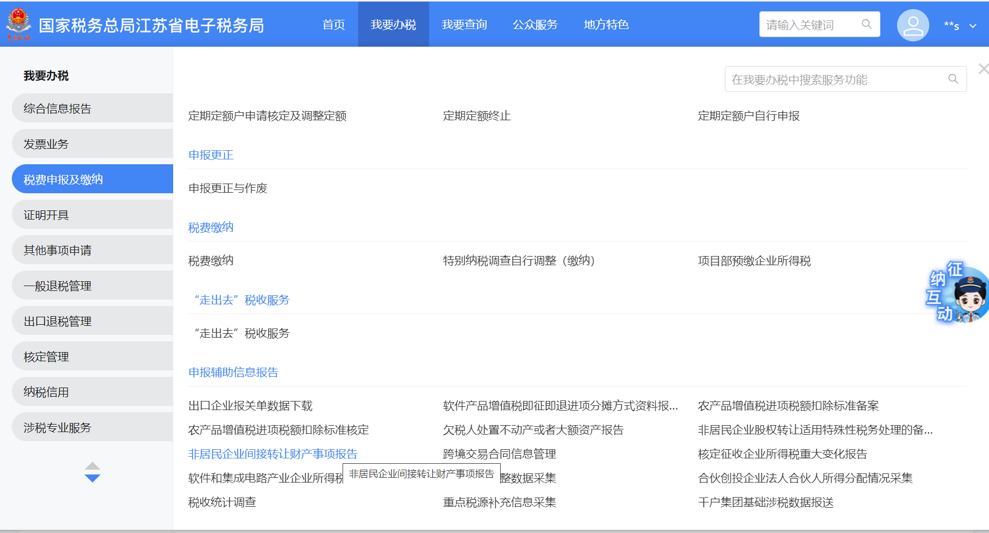
2）前置监控通过后，进入表单。
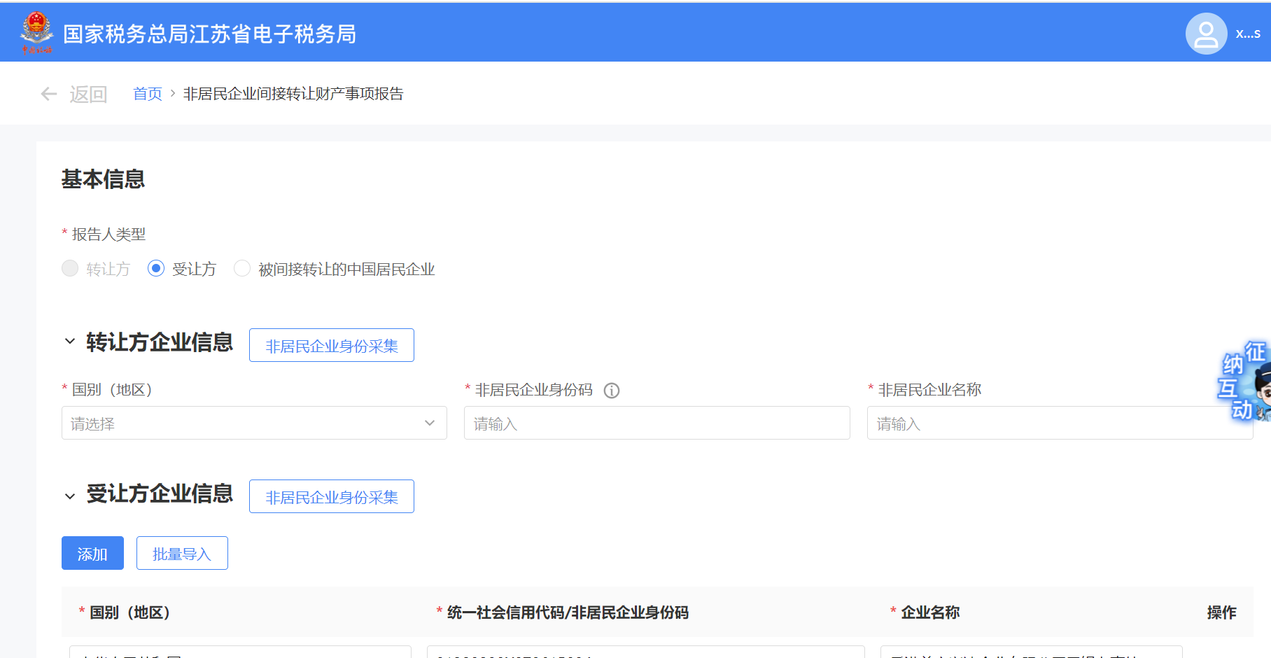
3）填写转让方企业信息、被间接转让的中国居民企业以及企业主张，点击下一步。
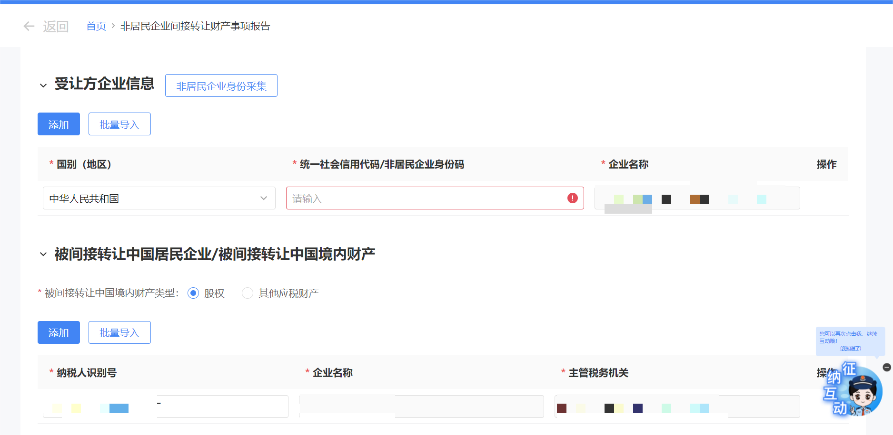
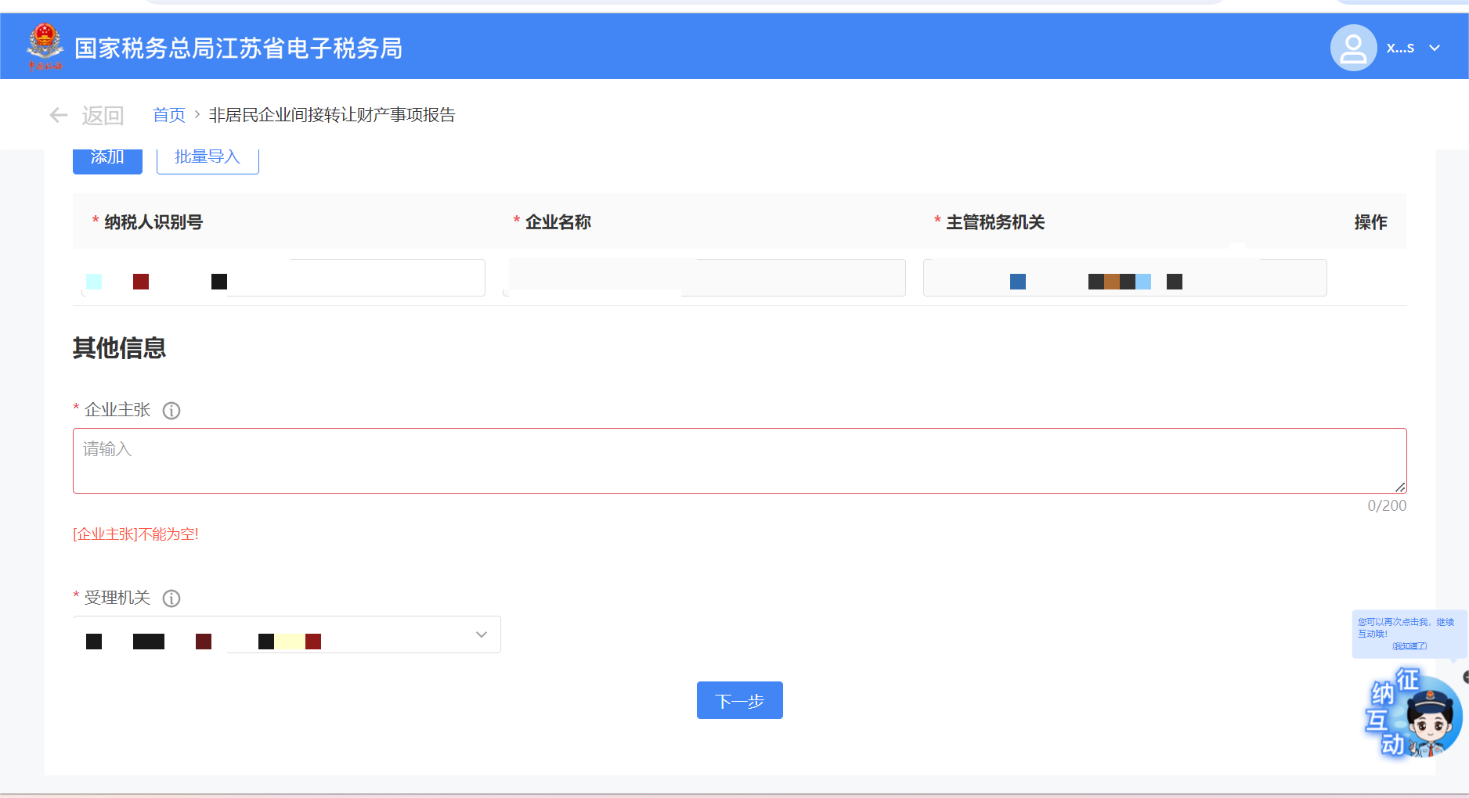
4）表单填写数据校验通过后，进入附送资料上传页面，上传必报资料。
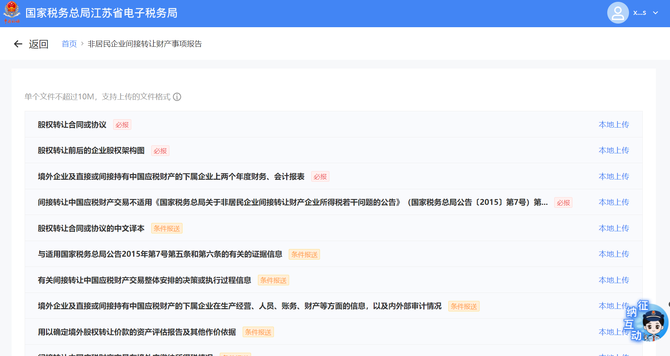
5）点击提交按钮，完成申请。
